小米×飞猪，一步直达·省心到家
广 告 主：飞猪
所属行业：旅游
执行时间：2020.12.15-2021.01.20
参选类别：效果营销类
营销背景
1-客户品牌背景
飞猪是国内top级别一站式旅行服务平台，结合阿里大生态优势，旨在通过互联网算法工具与技术手段为年轻一代提供轻快、省心、便捷的即时与定制旅游服务。
2-行业挑战
目前在线旅游行业呈现一超两强格局，头部玩家以携程系、美团系和飞猪为主。从市场覆盖率和用户粘性维度上看，携程系占据在线旅游市场半臂江山，有一定竞争优势。飞猪在存量市场中若想破圈，吸引用户下载飞猪，急需在春运期间借助节日热点尝试获取获得更多的用户认知与尝试。
营销目标
1-流量曝光
扩大声量，引起关注。
2-引导转换
品效结合，有效转化。
3-提升品牌形象
让品牌形象深入人心。
策略与创意
1-市场洞察
春运热点是一场“中国式迁徙”，带来超过30亿人次的出行机遇。国家发改委报告显示，2020年春运全国旅客发送量约30亿人次，比上年略增。在所有的交通出行方式中，铁路是最具性价比的核心返乡选择之一。
2-用户洞察
每年的春运期间铁路票源异常经常，一票难求是春运永恒的话题，许多在外返乡务工人员为抢一张火车票费劲心思。至此期间，用户最需要省心、快捷、一步直达的购票服务。
【营销策略】
1-Big Idea
推出【一步直达 · 省心到家】主题，通过小米平台三大资源优势助力飞猪建立“春运购票首选”的品牌形象。
2-创意策略
在【一步直达，省心到家】主题驱动下，从扩大市场声量、促进效果转化、建立品牌好感三个维度打通小米全域营销组合拳，提高曝光、建立消费者认知并深化品牌形象，帮助飞猪实现品效合一传播效果。
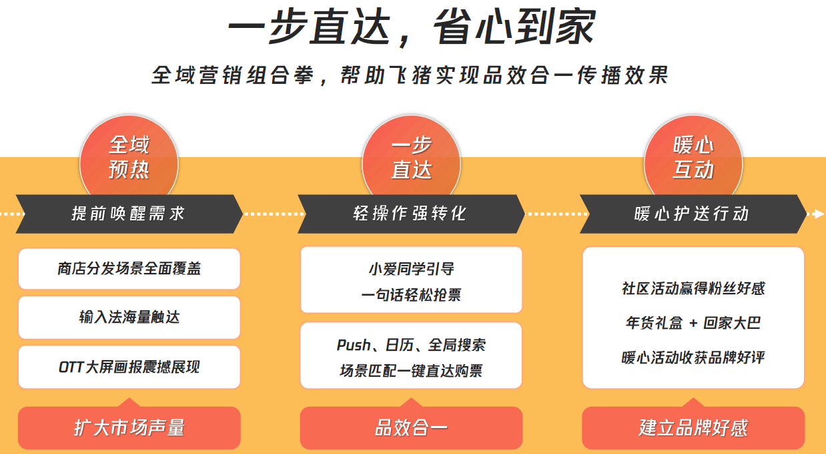
执行过程/媒体表现
1-执行亮点一：全域预热，全面唤醒
1）应用商店全链路布局，贯穿激活用户需求。

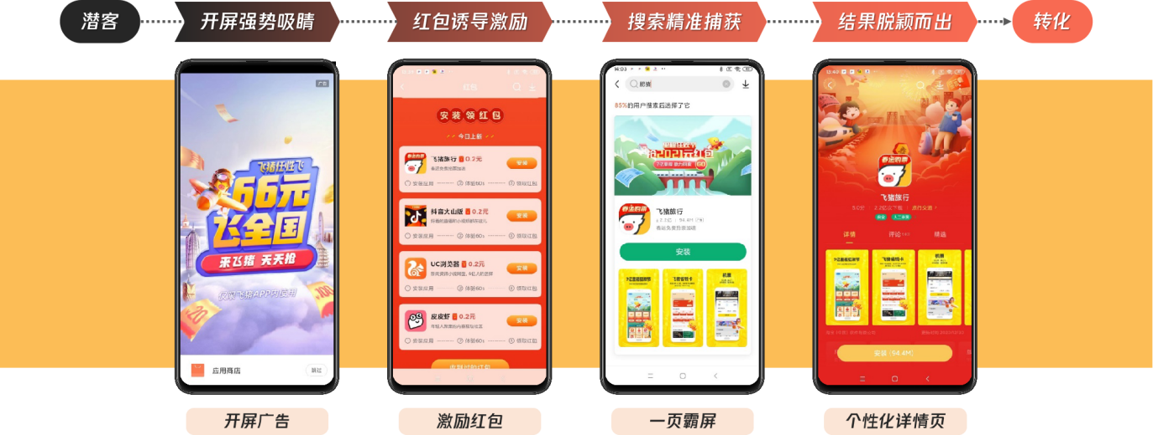
2）OTT大屏机即见，带给家庭场景震撼曝光
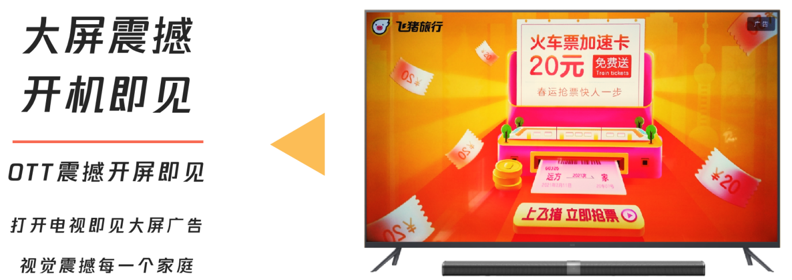
3）全场景巨量展现，手机端开屏辅助直达移动应用场景
2-执行亮点二：一步直达，轻操作强转化
1）打开日历，一步直达。精选与购票逻辑完美匹配的日历场景，打卡日历下方即出现购票卡片。
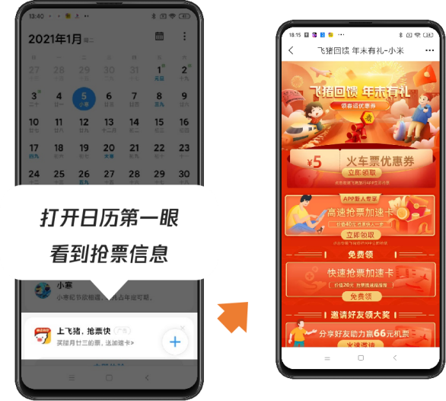
2）语音一下，一步直达。购票，从此简单成一句话的事儿。告诉小爱同学关键词，如“我要抢票”，即可轻松跳转购票抢票页面。
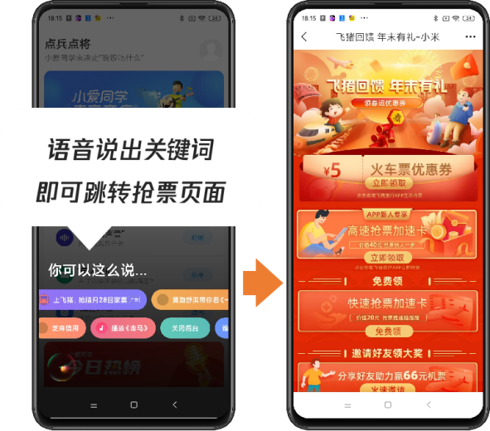
3）搜索一下，一步直达。全局搜索广告预埋，打开搜索界面即见用户优惠，点击福利直接跳转购票页面。
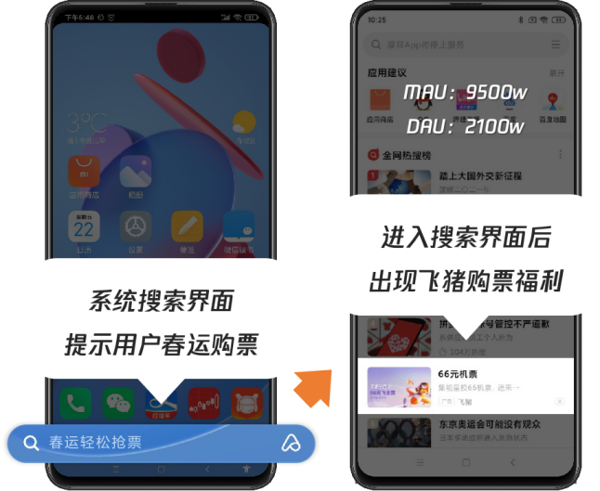
4）消息推送，一步直达。系统级优化，针对已安装飞猪用户，进行海量Push消息精准推送，用户点击消息即可轻松跳转购票页面。
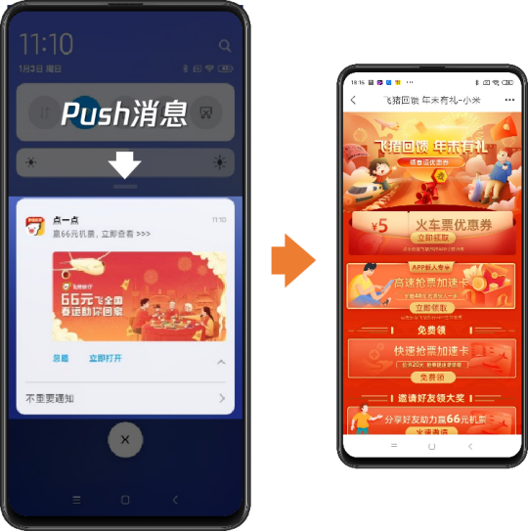
3-执行亮点三：暖心互动，形象升级
1）发起暖心行动，送米粉回家！线上下联动赢得好感，内外媒体资源联合传播，充分曝光导流。
2）贴心伴手礼联合亲情巴士专线，让米粉感受到来自小米与飞猪的品牌温度。
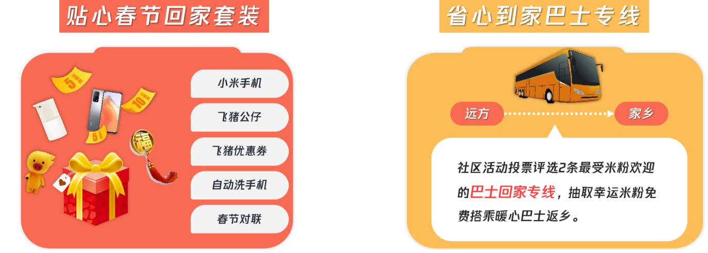
营销效果与市场反馈
全目标超预期达成，小米助力飞猪实现曝光声量、转化效果、品牌形象三个维度的全面升级。
1）曝光超预期。97亿曝光量级，整合丰富场景触达，达成海量曝光展现。
2）效果超预期。1374万总点、145万总下载，高效引导转化路径，实现有效转化效果。
3）品牌提升超预期。话题获得5880点赞数，线上线下暖心活动，赢得用户好评喜爱。

